様式第15号の1（第15条関係）
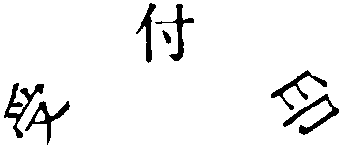

審査請求書
年 月 日
村長 殿
住所
審査請求人 ㊞
氏名（名称）
下記のとおり行政不服審査法第6条の規定により審査請求をします。
に係る処分  審査請求 | - 審査請求  賦課  が 更正  決定  に属するもの | 年度 |  | 税目 |  | 納期限 |  |  | 課税  標準額 |  |  | 税額 |  |  | 加算金額 |  | 加算金額
に係る処分  審査請求 | - 審査請求  賦課  が 更正  決定  に属するもの |  |  |  |  |  |  |  | 円 |  |  | 円 |  |  | 円 |  | 円
処分があったことを知った年月日 |  |  |  |  |  |  | 年 月 日
趣旨及び理由  審査請求の | 趣旨
趣旨及び理由  審査請求の | 理由
処分庁の教示の有無及びその内容 |  | 有無 |  |  | 教示の内容
資格 | 代表者  管理人  総代  代理人 | 住所 |  |  |  |  |  |  |  |  | 氏名 |  |  | ㊞
※参考 | 審査請求に係る処分に関する文書を発送した年月日 |  | 年 月 日 |  |  |  |  | 送達方法 |  | 郵便 |  |  | 書留  内容証明  速達  普通 |  |  | 交付送達  公示送達
備考 1 「教示の内容」の欄には、処分庁が審査請求について誤って教示した場合に記載して下さい。
2 ※印の欄は記載する必要はありません。

